Functional Specification Document

1. Introduction
- Project Title: Project Management Application Development
- Date: 2025.12.11.
- Author: Trunk Péter
- Approvers: [Names of Approvers]

2. Version history
# | Date | Consultant | Topic
00 | 2025.09.17. | T. Storcz | Template generation
01 | 2025.12.11 |  | Információk frissítése, finomítása
02 | 2026.02.24 |  | Kisebb hiányosságok / pontatlanságok javítása

3. Purpose
- Purpose Statement: A projekt célja egy olyan saját hosztolású projektmenedzsment alkalmazás fejlesztése, amely integrálható Git-alapú fejlesztési környezetekkel, támogatja a feladatkezelést, statisztikákat és valós idejű együttműködést biztosít kisebb fejlesztőcsapatok számára.
- Scope: A rendszer a csapaton belüli projekt- és feladatkezelést, kommentelést, statisztikai kimutatásokat és Git-integrációt foglalja magában.
Nem része: a kód-hosting, continuous integration, illetve mobilalkalmazás-támogatás.

4. Overview
- System Overview: Webes, self-hostolható rendszer ASP.NET Core + Svelte + PostgreSQL technológiákkal. A cél: egy egyszerű, mégis professzionális projektmenedzsment megoldás, amely fejlesztői környezetekhez igazodik.
- Assumptions: A felhasználók alapvető informatikai ismeretekkel rendelkeznek (pl. projektkezelés, feladatkezelés).
- Dependencies: Docker, GitHub/GitLab API.
- Technical Constraints: Böngésző alapú hozzáférés, HTTPS-en keresztül.
- Business Constraints: Ingyenes, open-source jelleg; nincs licenckötöttség.

5. Functional Requirements
- Use Case Diagrams: Visual representation of the interactions between users and the system.

Documentation: https://www.visual-paradigm.com/guide/uml-unified-modeling-language/what-is-use-case-diagram/
On-line tool: https://app.diagrams.net/ (draw.io)
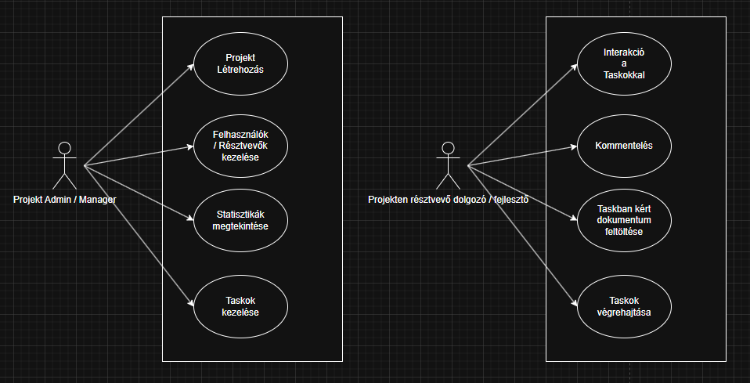
- Use Cases: Detailed descriptions of how users (actors) interact with a system to achieve a specific goal. It outlines the steps involved, the conditions, and the outcomes.
  - Use Case ID: Unique identifier.
  - Title: Name of the use case.
  - Description: Brief overview of the use case.
  - Actors: Who or what interacts with the system (e.g., user roles).
  - Preconditions: Conditions that must be met before the use case begins.
  - Postconditions: Conditions that will be true after the use case ends.
  - Triggers: Events that initiate the use case.
  - Main Flow: Step-by-step description of the primary path through the use case.
  - Alternate Flows: Descriptions of alternative paths and exceptions.
- Use Case:
- Projekt Létrehozás
- Új projekt létrehozása, szükséges beállítások és adatok megadásával.
- Projekt Admin által.
- Precon.: A felhasználó bejelentkezett és Projekt Admin jogosultsággal rendelkezik.
- Postcon.: A projekt létrejön, létrejön az alapértelmezett board és oszlopfelépítés, néhány alap példa task-al.
- Trigger: Az Admin Új projekt létrehozása gombra kattint.
- Main flow:
  - Az admin login után az Összes Projekt nézetben az új Projekt Gombra Kattint.
  - Megadja az alap adatokat.
  - Kész, a rendszer validálja az adatokat és létrehozza a projektet.
  - Elkezdi a task-ok felvételét, a felhasználókat meghívja vagy átadja nekik a projekthez tartozó secret jelszót a csatlakozáshoz.

- Use Case:
- Task létrehozás
- Új feladat létrehozása a résztvevők számára a projekten belül.
- Projekt Admin / Projekt Manager / Lead Developer
- Precon.: Már létezik a project, a résztvevők már autentikálva lettek, készen állnak a munkára.
- Postcon.: Egy Task publikálása a résztvevők számára.
- Trigger: Egy jogosult felhasználó új feladatot akar publikálni hogy előrehaladjon a project.
- Main flow:
  - A felhasználó kiválasztja a projektet, azon belül a kívánt boardot.
  - Kitölti a kötelező adatokat, illetve az opcionálisakat is szükség szerint
  - Mentés: task létrehozást validálja a rendszer, bekerül a boardba
3. Use case:
- Taskok mozgatása a boardon
- Task mozgatása az oszlopok között az előrehaladás alapján
- Résztvevő, Developer
- Precon.: A felhasználó belépett a felületre és belépett a projektben lévő boardhoz.
- Postcon.: A felhasználó megváltoztatja egy Task Elhelyezkedését a board oszlopai között, a státuszát frissíti.
- Trigger: Egy feladatot elkezd, befejez, vagy visszarakja a to-do oszlopba, stb
- Main flow:
  - A felhasználó megfogja a Task-kártyát.
  - Áthuzza (Drag-And-Drop) egy másik oszlopba. pl.: To-Do => In Progress
  - Rendszer frissíti az adatokat a DB-ben
  - Más felhasználók is látják hogy változás történt
4. Use case:
- Statisztikák megtekintése.
- Egy jogosult felhasználó megtekinti a statisztikai fület hogy képet kapjon a előrehaladásról.
- Projekt Admin / Projekt Manager / Lead Developer
- Precon.: Létező project stb… Egy ideje már folyik a fejlesztés és van adat amiből kimutatásokat lehet kinyerni.
- Postcon.: A megtekintő felhasználó képet kap a project haladásáról, fejlesztők aktivitásáról.
- Trigger: pl.: A projekt menedzser folyamatosan ellenörzi a haladást.
- Main flow:
  - A felhasználó megnyitja a Statisztikai fület.
  - A rendszer lekéri az adatokat és összerakja a statisztikai kimutatásokat, diagramok formájában.
  - Opcionálisan: Felhasználónként külön keresés => egyes emberek adatainak tanulmányozása

5. Use Case
- Commit / PR Hozzárendelése egy taskhoz
- Git action hozzárendelése egy feladatkoz webhook-al autómatikusan
- Developer, Git Provider / Külső rendszer
- Precon.: Integráció be van állítve helyesen, webhook a repositoryban szerepel és engedélyezve van, külső hálózati hozzáférés. A commit vagy pull request megfelelő taskhoz kapcsolódik, és metaadatként elmentésre kerül az adatbázisban. A felhasználói felület ez alapján jeleníti meg a kapcsolódó Git-aktivitást.
- Postcon.: A task alatt egy labelben megjelenik egy felirat ami egy git actiont jelez ami releváns az adott taskhoz.
- Trigger: A Git provider egy webhook értesítést küld a backend felé.
- Main flow:
  - Egy fejlesztő a terminálban git actiont végez
  - A rendszer a webhookon keresztül érzékeli a változást, ha az action kommentjében szerepel egy előre meghatározott kód, amit a taskban előírnak, akkor a rendszer validálja és berakja az adatbázisba.
  - A task alá bekerül egy label amely mutatja a Commitet / PR eseményt.

- User stories: A user story is a brief, informal description of a feature from the perspective of the end user. It focuses on the value and outcome for the user.
  - Title: A short description of the user story.
  - As a [user role]: Specifies the type of user.
  - I want to [action]: Describes what the user wants to do.
  - So that [benefit]: Explains why the user wants to do it, highlighting the benefit.
  - Format: "As a [user], I want [goal] so that [reason]."
  - Example: "As a customer, I want to view my order history so that I can reorder previous items easily."
- User Story
- Új Projekt létrehozása (Projekt Admin szemszög)
- Szeretnék létrehozni egy új projektet a csapatomnak a munkára.
- Így könnyebben ütemezhetem a feladataikat és számon tarthatom a haladásukat.
- User Story
- Egy task létrehozása (Lead Developer szemszög)
- Szeretnék létrehozni a taskokat hogy a csapatom koordinálva valósítsa meg a projektet.
- Ezzel a projektet hatékonyabban készíthetjük el.
- User Story
- Task mozgazása a boardon (Fejlesztő / résztvevő szemszög)
- Ahogy egy task-al végeztem a kész oszlopba mozgatom amivel egyértelműen látják a résztvevő társaim hogy egy újabb task-al készültünk el
- Ezzel könnyebben számontarthatjuk az előrehaladásunkat.
- User Story
- Kommentelés egy task-on (Bárki szemszöge)
- Megosztok a véleményem, javaslatom, vagy bármilyen releváns információt egy task-al kapcsolatban a csapat segítése érdekében.
- Ezzel fontos információkat oszthatok meg a hatékonyabb és gyorsabb munka érdekében.

6. Non-Functional Requirements
- Performance: A rendszer átlagos használat mellett folyamatosan gyors válaszidőt biztosít. A nagy adatmennyiséggel járó műveletek sem befolyásolhatják a használhatóságot. A real-time frissítések SignalR kapcsolaton keresztül történnek.
- Security: JWT-alapú azonosítás, HTTPS, role-based access.
- Usability: letisztult, reszponzív UI.
- Reliability: A rendszer automatikus napi adatbázismentést támogatna, a visszaállítás (recovery) dokumentált folyamat szerint történne. A real-time események esetén a SignalR kapcsolat automatikusan újracsatlakozik.
- Scalability: Docker-kompatibilis, potenciálisan több példánnyal.
- Compliance: GDPR-kompatibilis adatkezelés.
7. User Interface
- Wireframes/Mockups: főképernyő (projektlista, feladatboard, statisztika)
- User Interaction: drag-and-drop feladatmozgatás, komment-panel, fülek a különböző nézetek vagy funkcióknak
- Navigation: Bejelentkezés után egy navbar-ban elérhetőek a fő nézetek:
  - Overview
    - A projekt összefoglaló nézete
    - Sprint státusz, legfontosabb mutatók, legutóbbi módosítások
    - Gyors linkek a legfontosabb taskokra
  - Board
    - A Kanban board teljes felülete
    - Oszlopok pl.: To Do, In Progress, Review, Done
    - Drag-and-drop mozgatás
    - Task kártyák, rövid információk
    - Real-time SignalR frissítések
  - Team
    - Projektben részt vevő felhasználók listája
    - Jogosultságok megtekintése
    - Tag hozzáadása / eltávolítása jogosultság esetén
  - Recent Activity
    - A projekt aktivitásnaplójának megjelenítése
    - Task módosítások
    - Git integrációs események
    - Kommentek, változások időrendben
    - Szűrés felhasználóra vagy entitástípusra
  - Statistics
    - Projektmetrikák grafikonokon
    - Feladatok eloszlása státusz szerint
    - Ciklusidő, lead time
    - Felhasználói aktivitás
    - Sprint-statisztikák
    - Diagramok: bar chart, line chart, pie chart (ECharts)
  - Manager (Sprint)
    - Sprint Manager funkció:
      - Sprint létrehozása
      - Sprint állapotváltása (Open, Active, Closed)
      - Task-ok sprinthez rendelése
    - Jogosultság alapú megjelenítés
  - Team Resources
    - Dokumentumok, mellékletek, specifikációk, guideline-ok
    - Fájlfeltöltés / letöltés
    - Csak metaadat tárolódik a DB-ben, S3 kompatibilis object storage-on
  - Project Settings
    - Projekt alapadatainak módosítása
    - Git integráció beállítása (webhook URL, repo link)
    - Archiválás / törlés
  - A felület egységes: spacing, color és typography rendszerre épül a konzisztens UX érdekében.
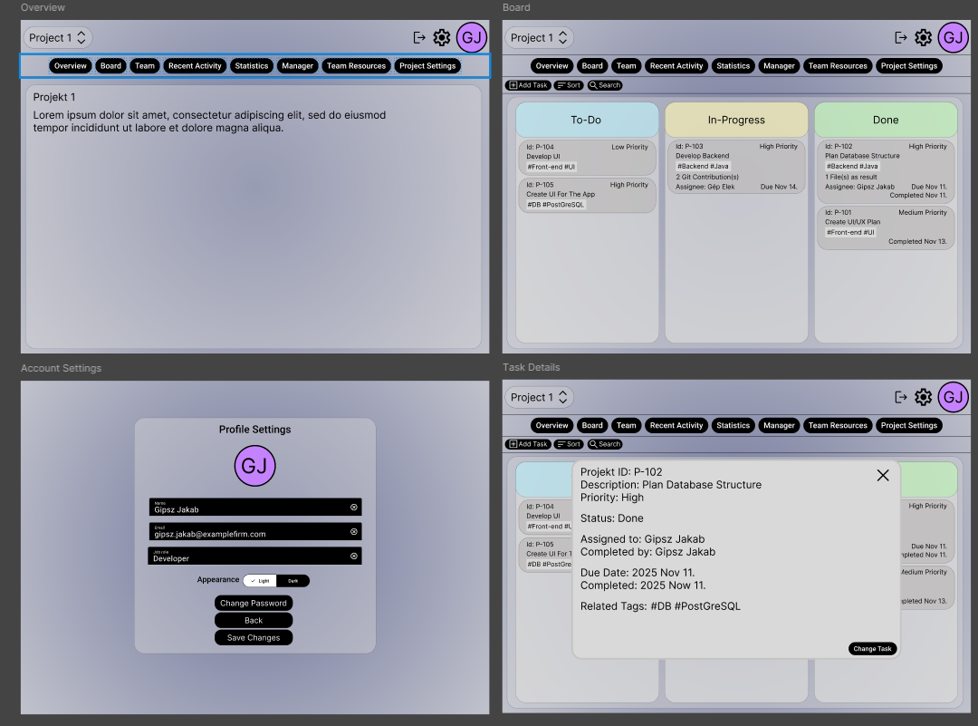

8. Data Requirements (From functional, not from technical or database design point of view)
- Data Model: ERD fő entitásokkal (User, Project, Task, Label, Comment).
- Data Dictionary: A felhasználói inputok az API-n keresztül vagy SignalR real-time kapcsolaton kerülnek az ASP.NET backenden keresztül a PostgreSQL-be, majd a Svelte felület jeleníti meg őket.
- Data Flow:
  - A felhasználó műveletet végez a Svelte UI-ban.
  - A frontend REST API vagy SignalR hívást küld a backend felé.
  - A backend validálja és végrehajtja az üzleti logikát.
  - Az adatbázis tárolja vagy módosítja az adatokat.
  - A backend válaszol JSON formájában, a UI pedig frissíti a képernyőt.
  - Valós idejű változás esetén SignalR frissíti a boardot és az aktív klienseket.
Diagramm: https://dbdiagram.io/d/69110e576735e11170f5712a

9. Integration
- Integration Points: GitHub REST API, GitLab API.
- APIs: saját REST API (Swagger dokumentációval), SignalR real-time endpointok.

10. Testing requirements
- Unit tests az API endpointokra (xUnit)
- Integration tests a DB-kapcsolatra
- UI-tesztek
- Acceptance tests user story alapú validációval

